第3课海陆变迁同步测试
一、选择题
1.魏格纳是从那两个洲的轮廓吻合得到启发，而开始大陆漂移说的研究:
A.亚洲与大洋州 B.非洲与南美洲 C.南美洲与北美洲 D.南美洲与南极洲
2.下列关于板块构造学说，说法不正确的是:
A.板块犹如七巧板形状固定不变 B.各板块处于不断运动当中
C.板块内部地壳比较稳定 D.板块交界处地壳比较活跃
3.地壳板块发生张裂运动时，地表会发生的现象是 :
A.形成新的丘陵 B.地表隆起 C.形成高大山脉 D.形成新的海洋
4.根据板块购造学说，几千万年后将消失的海洋是:
A.红海 B.大西洋 C.地中海 D.印度洋
5.下列地区属于火山地震带的是 :
A.南极洲大陆 B.南北美洲东海岸 C.欧洲地中海沿岸 D.亚洲北冰洋沿岸
6.下列地形，主要有内力作用形成的是:
A.岩层的褶皱 B.河口三角洲 C.蘑菇石 D.沙丘
7．六大板块之中，范围几乎全部是海洋的是（ ）。
A.太平洋板块 B.印度洋板块 C.大西洋板块 D.北冰洋板块
8．根据板块构造理论，未来地中海面积应该是（ ）。
A.扩大 B.缩小 C.不变 D.有时扩大，有时缩小
9．台湾海峡的海底有古代森林的遗迹，原因是（ ）。
A.海底森林死亡 B.地壳下陷，海水淹没
C.砍伐的森林丢到海里 D.地上树木被水冲到海中
10．下列地区中，地壳较稳定，不易发生地震和火山喷发的是（ ）。
A.板块与板块的交界处 B.板块内部
C.日本 D.中国
11.环太平洋火山地震带上多地震的亚洲国家有( ) 。
A.日本 B.俄罗斯 C.美国 D.加拿大
二、读图综合题
12、读图回答下面的问题
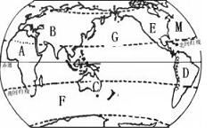
(1) 上图中B是__ _ _板块，以 （海洋、陆地）为主；G是 板块，以 （海洋、陆地）为主。
(2) 在板块G周围有一条火山地震带是_________火山地震带。
(3) 由于板块在地球的内力作用下不断运动，随着时间的推移A、B板块间_________海将不断扩大形成新的海洋，________海将消失。
13、读下列材料，回答问题
材料(1): 科学家发现台湾海峡海底有古河床遗迹，在台湾海峡底层中也发现有森林植物化石……
材料(2):科学家在喜马拉雅山上找到了海洋生物化石，说明这里曾经是一片汪洋大海。现在喜马拉雅山还在不断地上升着，只不过上升的速度太慢，不易被人们所觉察罢了。
材料(3):公元1979年意大利维苏威火山突然爆发，将附近的两座小城——庞贝和赫库兰尼姆全部埋在火山灰下。火山也给人类带来一些财富……
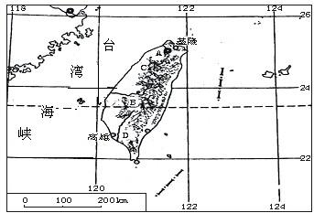

- 以上材料说明了什么现象？

- 请你再举出一个具有以上材料(1)(2)中变迁的例证。

- 用你所学知识说明喜马拉雅山脉还在不断上升的原因。

- 根据材料(3)补充火山给人类带来的财富。

- 如果你遇到地震发生，你将采取那些方法进行防范。

答案：
1、B 2、A 3、D 4、C 5、C 6、A 7、A 8、B 9、B 10、B 11、A
12、 (1) 亚欧板块 陆地 太平洋板块 海洋
(2) 巴拿马运河 白令海峡 科迪勒拉山系 落基山 安第斯山脉
(3) 环太平洋火山地震带
(4) 红海 地中海
13、言之有理既得分

